**我校协办2020年河南省高等职业教育技能大赛赛项竞赛圆满结束**

2020年11月21日，由河南省教育厅主办，河南应用技术职业学院协办的2020年河南省高等职业教育技能大赛化学实验技术赛项、工业设计技术赛项拉开帷幕。

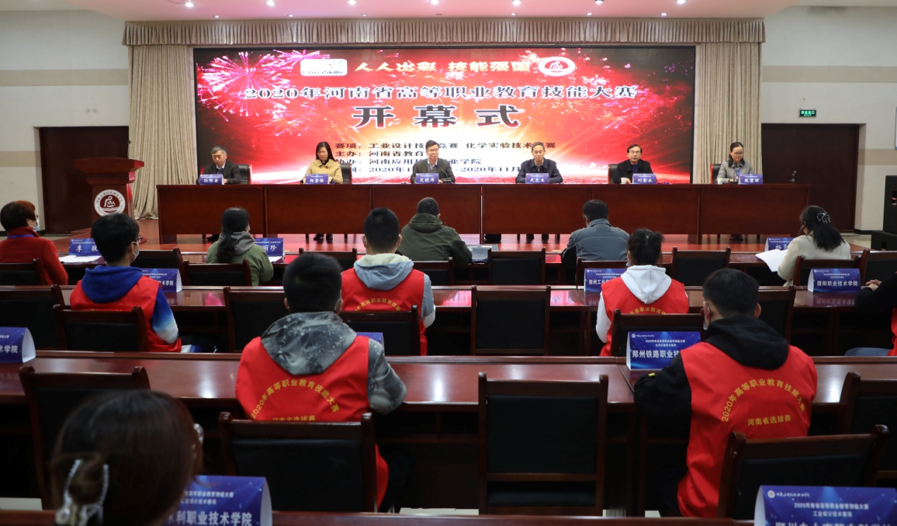

来自全省高职院校的31个学校的参赛队汇聚河南应用技术职业学院赛区进行技能角逐。

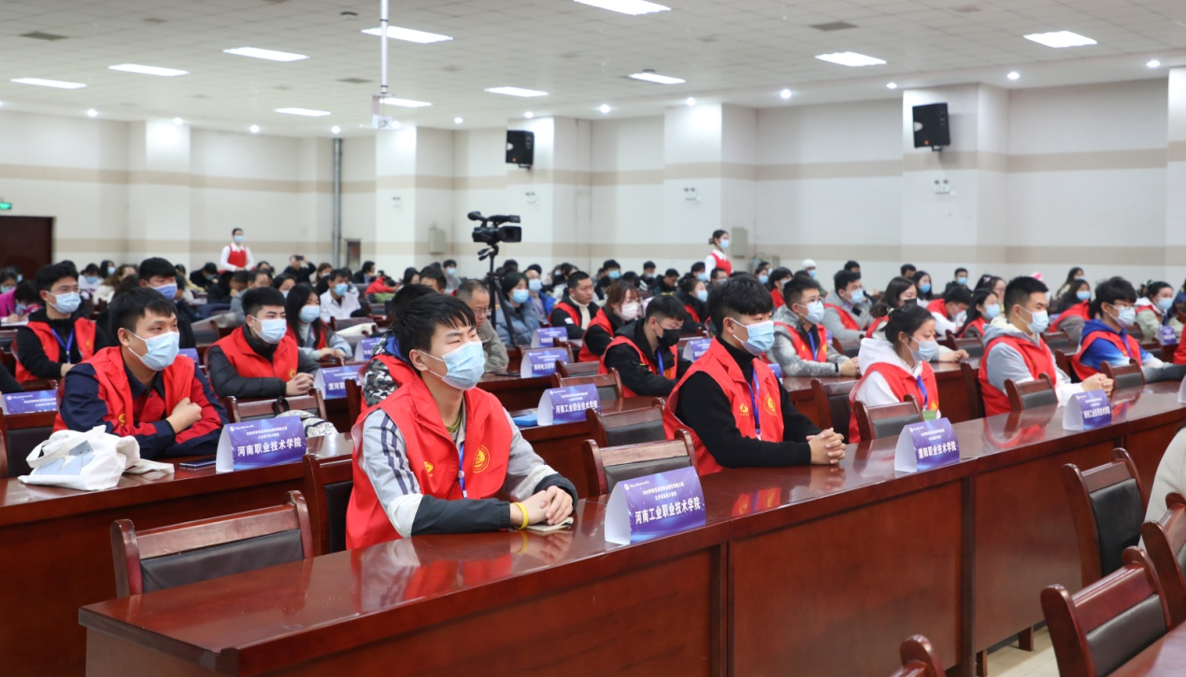

11月21日上午大赛正式开幕，河南省教育厅职成处副处长史文生代表主办方河南省教育厅出席了大赛开幕式并讲话，他指出：2020年河南省高等职业教育技能大赛是展示河南省高职教育人才培养成果和水平的重要平台，也是各高职院校教师、选手竞技交流的大舞台。大赛主办方和协办方将为大赛提供一个公平公正的竞技舞台，通过大赛的交流和历练，有力促进河南省高职院校人才培养质量的提升。

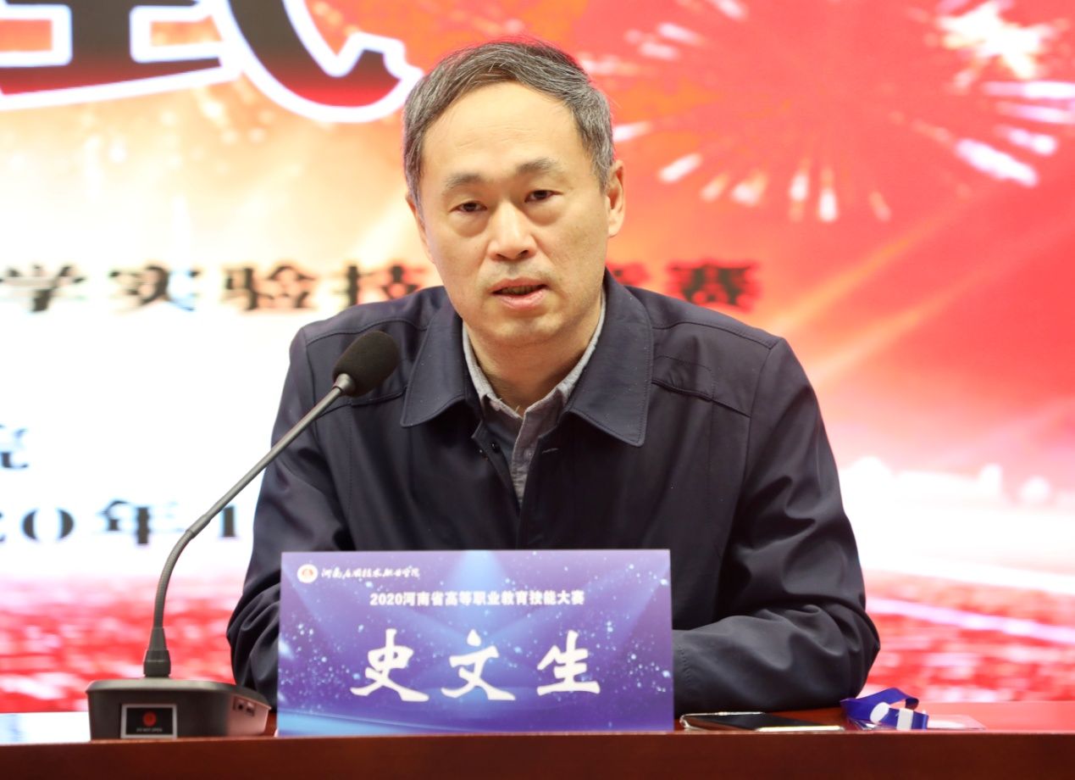

在两天紧张有序的比赛中，参赛选手专注认真，努力拼搏，表现出了较高的技能水平和职业精神，均顺利完成了各项比赛任务并取得较好成绩，充分展示了河南高职教育在化学实验技术和工业设计技术方面的精湛技艺和优良作风。

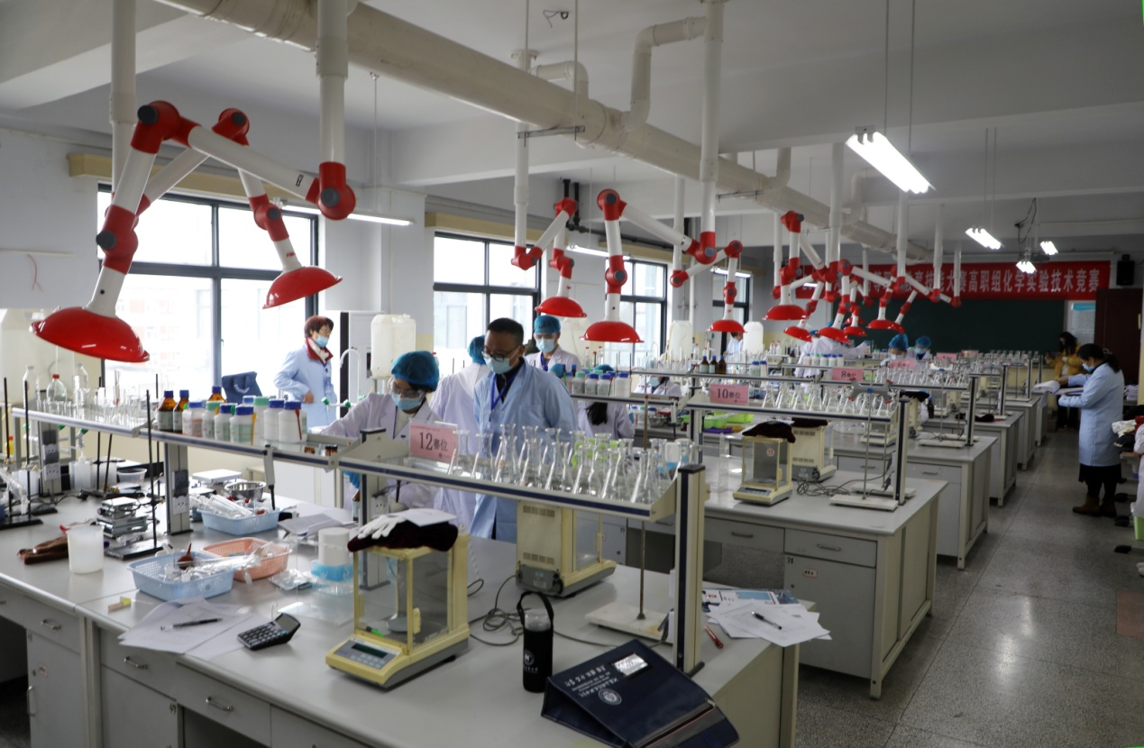

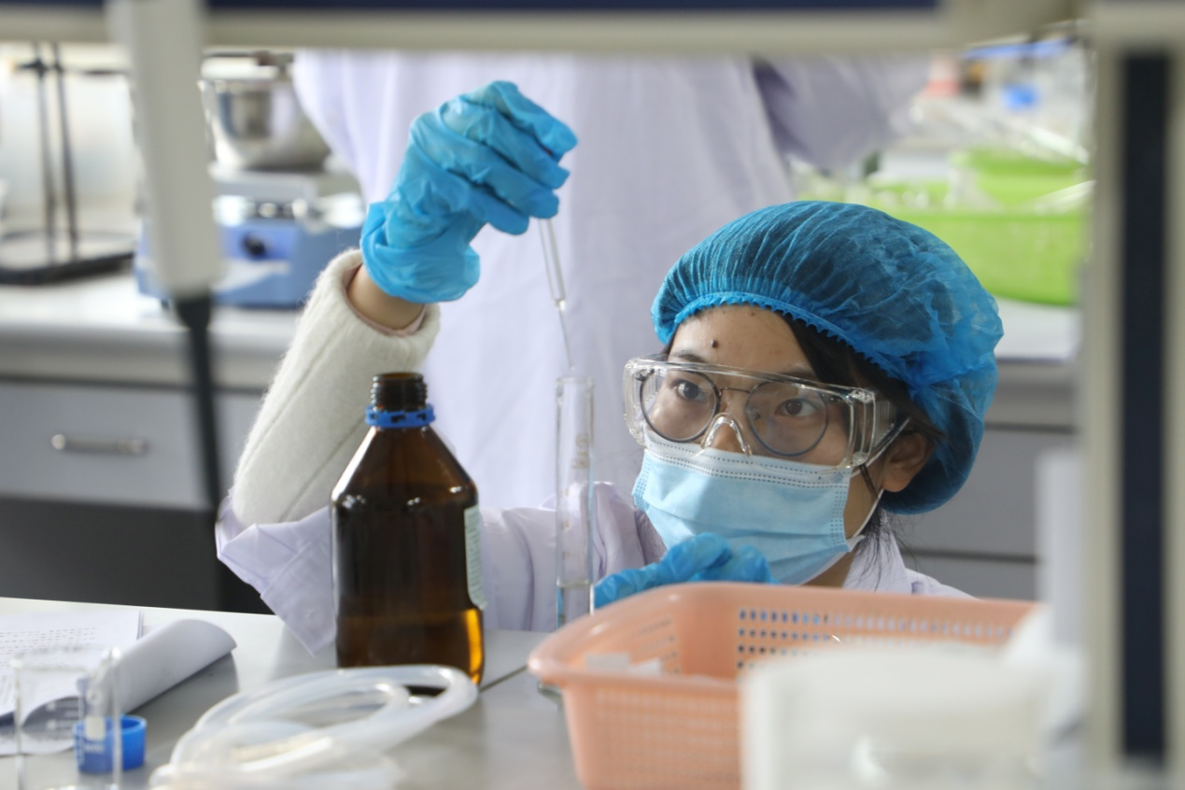

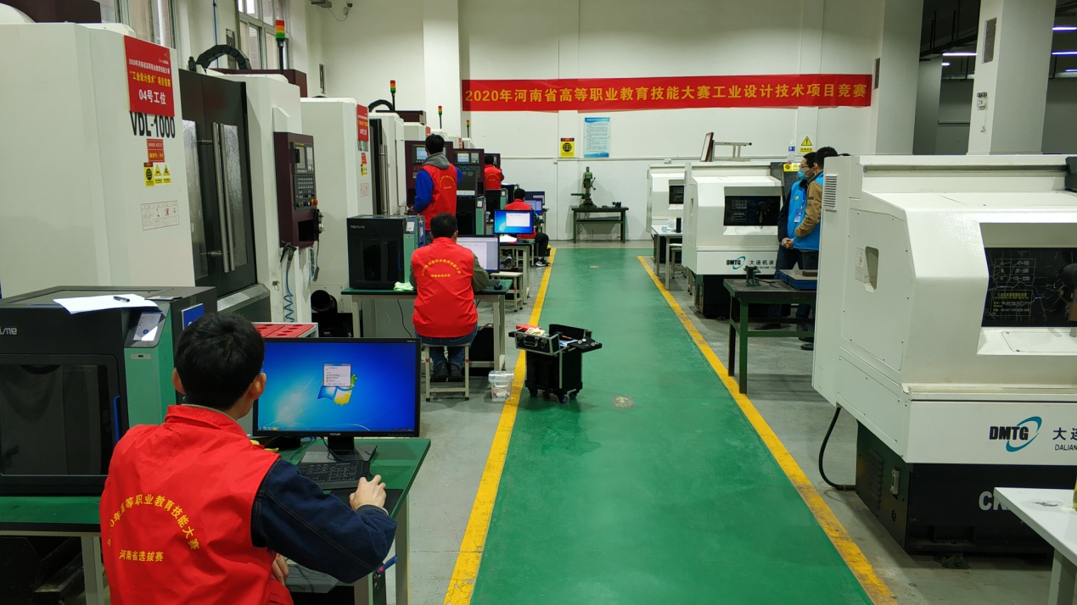

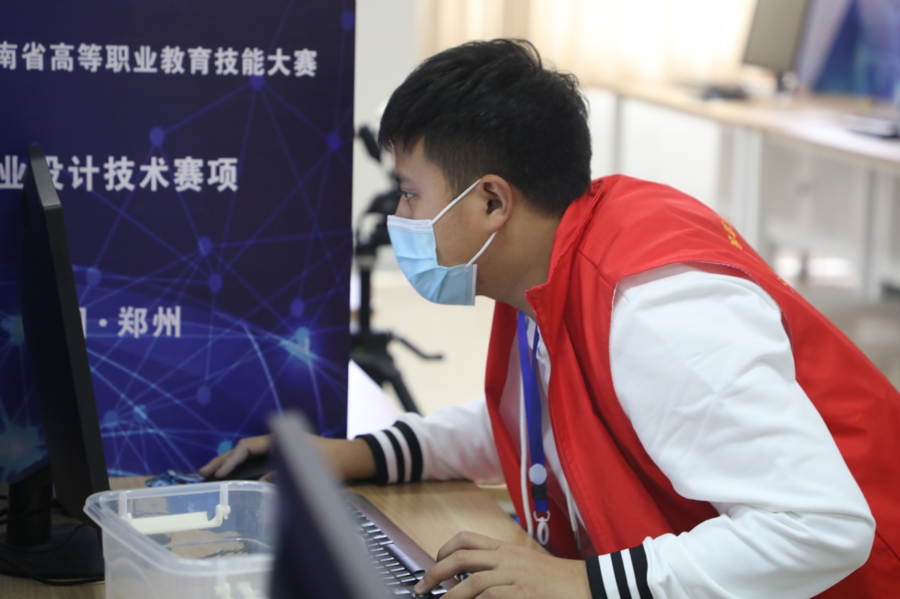

本次比赛同时作为两项赛事参加2021年全国职业院校技能大赛的河南省选拔赛。通过比赛选拔我省最优秀选手代表河南省高职教育在国赛舞台上展示技艺、增光添彩。预祝我省选手在明年的全国职业院校技能大赛的舞台上再创佳绩！